PLAN ESTRATEGICO DE COMUNICACIONES 2025
PECO
CONCEJO MUNICIPAL DE CHIA

OFICINA ASESORA DE PRENSA Y COMUNICACIONES

INTRODUCCION

“Se concibe la comunicación como el elemento de coordinación de esfuerzos para lograr el cumplimiento de objetivos, con base a relaciones efectivas. Su propósito comunicacional es controlar y coordinar para dar información a los que toman las decisiones y ajustar a la organización a los cambios en su entorno. Los flujos de comunicación son transversales van desde los niveles jerárquicos hasta la vinculación con el entorno”

La comunicación es un elemento estratégico para el desarrollo en las entidades que facilita el logro de la cultura organizacional: Misión, visión y Objetivos Institucionales, además promueve el manejo positivo de la imagen institucional, consolida las relaciones y permite que las comunidades estén informadas de manera permanente sobre las acciones y gestión del Concejo Municipal de Chía.

Para el Concejo Municipal de Chía, y en el marco del Sistema de Gestión de Calidad, la comunicación se constituye como un proceso estratégico y transversal encaminado al cumplimiento de la misionalidad de la Corporación. Por lo anterior se hace necesario fortalecer las estrategias de comunicación interna y externa que permitan fortalecer la relación entre el Concejo el relacionamiento con la ciudadanía, mediante la puesta en marcha de una Plan Estratégico de Comunicaciones que contenga las líneas que garanticen la comunicación, divulgación y promoción institucional de las actividades y programas del Plan de Acción de la presente vigencia.

OBJETIVO DEL PLAN ESTRATEGICO DE COMUNICACIONES 2025

Comunicar de manera oportuna, clara, veraz y objetiva las acciones externas e internas del Concejo Municipal de Chía, en aras de fortalecer, la visualización y la relación entre la Corporación y la ciudadanía. De la misma manera este Plan está orientado al cumplimiento de los principios de divulgación transparencia y participación ciudadana.

OBJETIVOS DE COMUNICACIÓN
- Fortalecer los canales de comunicación con los que cuenta el Concejo Municipal de Chía.
- Asertividad en la comunicación con la ciudadanía.
- Fortalecer la visualización de las transmisiones en vivo de los debates de control político y el estudio de los diferentes Proyectos de Acuerdo, en aras de promover la participación ciudadana en las sesiones de la Corporación.

MARCO ESTRATEGICO CONCEJO MUNICIPAL

MISION

El Honorable Concejo Municipal de Chía, como Corporación Político Administrativa, que trabaja por el bienestar social de su comunidad, ejercerá con sapiencia y responsabilidad el control Político a la Administración Municipal, para que prevalezca la vocería del interés general y el bien común, diseñando políticas locales para la promoción del desarrollo social, económico, político, cultural y ambiental del Municipio, mediante acuerdos enmarcados en la Constitución y la Ley.

VISION

El Concejo Municipal de Chía, para el 2032, a través de sus funciones Constitucionales y Administrativas, será reconocido por contribuir al desarrollo social, económico, político, cultural y ambiental, a través de Acuerdos Municipales y Controles Políticos, que aporten al bienestar y calidad de vida de los habitantes de nuestro municipio, con amplio sentido de identidad y pertenencia.

VALORES INSTITUCIONALES

HONESTIDAD: es obrar siempre de manera recta y transparente.

RESPETO: es la actitud amable y el trato cortes que se brinda a una persona en razón de su autoridad, edad, merito y su dignidad como ser humano.

COMPROMISO SOCIAL: es tener actitud de ayudar permanentemente a la comunidad del Municipio y sus visitantes, de satisfacer sus necesidades básicas y facilitar su diario vivir a través de nuestra labor.

SOLIDARIDAD: Es la relación de unidad que existe entre todos, para lograr los objetivos propuestos y alcanzar un fin común.
EQUIDAD: Es dar a cada uno lo que corresponde o lo que merece, de tal forma que haya justicia y proporcionalidad.

VOLUNTAD DE SERVICIO: Disponibilidad del funcionario o servidor público, para estar siempre en disposición de atender y orientar al cliente interno y externo en sus solicitudes y necesidades con calidez humildad.

RESPONSABILIDAD: Es garantizar el cumplimiento de los compromisos adquiridos, proteger y cuidar la Corporación, así como la calidad de los servicios que se presentan.

MECANISMOS PARA GARANTIZAR EL FLUJO COMUNICATIVO DE LA ENTIDAD

Comunicación Externa
La Comunicación externa, garantizará la permanente difusión de la información y actividades que desarrolla el Concejo Municipal de Chía, a su vez permitirá fortalecer la participación e interacción de la comunidad con la Corporación. A través de una comunicación directa, oportuna y efectiva, con generación de contenidos noticiosos a periodistas de medios locales, regionales y nacionales.

El Concejo Municipal de Chía, garantiza la permanente difusión de la información y reconoce como canales propios para la comunicación externa los siguientes:

- Página web del Concejo Municipal de Chía. www.concejochia.gov.co
- Correo Electrónico Institucional.
- Redes Sociales Institucionales: Facebook, Instagram, X, Youtube, Canal de WhatsApp.
- Comunicados y/o Boletines de Prensa (Publicados en las redes sociales y enviados a los medios de comunicación)

Comunicación Interna
La comunicación interna se orienta a la permanente difusión de la información y procesos de aprendizaje generados al interior de la Entidad en el desarrollo de las funciones de cada área.
A través de la comunicación interna, se difunde la información resultado del seguimiento, ejecución y la evaluación de procesos, planes, programas, proyectos, iniciativas y se apropian los diferentes planes y políticas de la Corporación, promoviendo los principios y valores institucionales y el mejoramiento de la cultura organizacional, a través del diálogo permanente y multidireccional entre los colaboradores de todos los niveles.
Canales de Comunicación Internos
- Correo Institucional
- Boletín Interno
- Cartelera Física y Digital Interna
- Fondos de Escritorio.

Públicos Objetivos
Externo: Ciudadanos, partes interesadas, Juntas de Acción Comunal, Empresas Privadas, Empresas Públicas, Empresarios, institucionalidad Departamental y Nacional.

Interno: Servidores Públicos, funcionarios, empleados, trabajadores oficiales y contratistas del Concejo Municipal de Chía.

Sistema Gestión de la Calidad

En el mapa de procesos del Concejo Municipal de Chía, el proceso y direccionamiento estratégico de comunicaciones es Estratégico.

PROCESO: DIRECCIONAMIENTO ESTRATÉGICO Y COMUNICACIONES

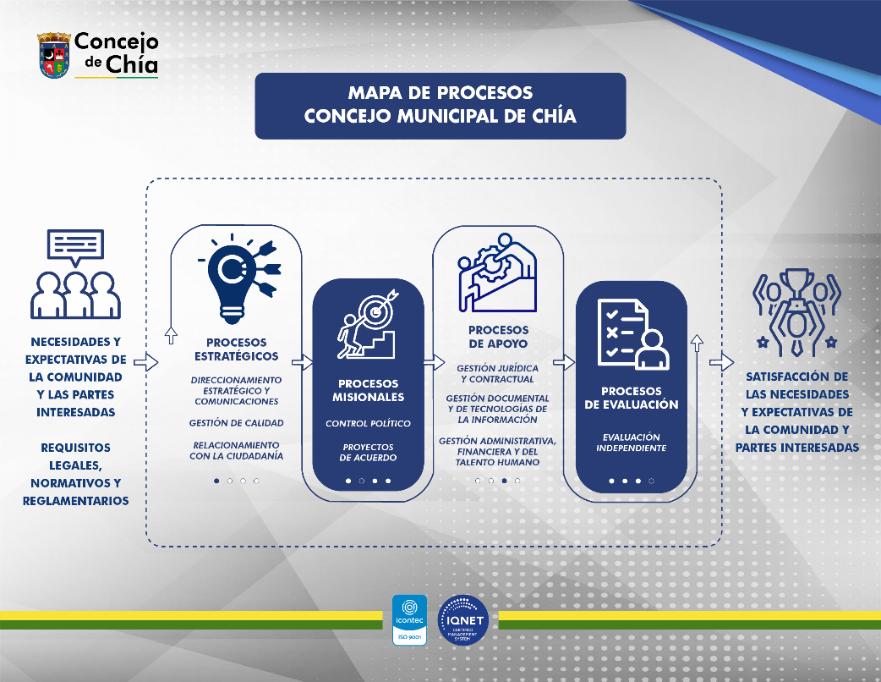

En el marco del Sistema de Gestión de la Calidad del Concejo Municipal de Chía, la Oficina Asesora de Prensa y Comunicaciones hace parte del Proceso Estratégico de Direccionamiento Estratégico y Comunicaciones, y actúa como un apoyo transversal a todas las áreas de la Corporación. Esta oficina lidera los procedimientos de: Comunicación Convergente, Comunicación Interna y Externa y Publicación de la información en la Página Web, procedimientos que tienen como propósito garantizar la articulación y coherencia en los mensajes institucionales, tanto en el ámbito interno como externo.

La comunicación convergente se define como la integración de diferentes medios y plataformas en un único punto de acceso. Esto permite que el contenido informativo, como texto, audio y video, sea accesible a través de múltiples dispositivos y canales, como teléfonos móviles, computadoras y televisiones. Se centra en la optimización y adaptación del contenido para su distribución multiplataforma y en la creación de experiencias de usuario más interactivas y personalizadas. El objetivo principal es llegar a una audiencia más amplia y diversa, ofreciendo flexibilidad en el consumo de información.
Las Comunicaciones Convergentes son aquellas que permiten recibir, producir, transportar y distribuir información, opinión, contenidos –garantizando la libertad de expresión y el acceso a la información– con independencia de las plataformas tecnológicas que se utilicen.
Objetivo del Procedimiento de Comunicación Convergente: Establecer los lineamientos, parámetros, metodología y actividades necesarias, para generar e implementar la estrategia de comunicación convergente en el Concejo Municipal de Chía.

Este procedimiento se realiza a través del aprovechamiento y buen uso de la página web del Concejo Municipal www.concejochia.gov.co y las redes sociales de la Entidad, como mecanismo propio y efectivo en la publicación de contenidos periodísticos y mensajes producidos por la Oficina Asesora de Prensa y Comunicaciones de la Corporación a través de:
- Piezas Gráficas.
- Boletines de Prensa.
- Videos
- Fotografías
- Transmisiones en vivo de las plenarias-estudios de comisión.
- Trámite de PQRSDSF.
Los contenidos no deben perder su interés y vigencia.

estrategia de comunicación interna con acompañamiento de talento humano
Componentes
- Boletines informativos internos.
- Diseño de Piezas Gráficas convocatorias internas de la Corporación.
- Información de interés en las pantallas institucionales
- Tarjetas de felicitaciones y condolencias, entre otros.
- Carteleras Físicas.
- Compartir información relevante para los funcionarios y colaboradores de la Corporación a través del Canal de WhatsApp
Se elaborarán y desarrollarán las diferentes piezas gráficas y digitales de las diferentes actividades internas que se adelanten en el Concejo Municipal de Chía. Su difusión será a través de: Correos electrónicos, grupo de WhatsApp, TV del Recinto

Esta estrategia se trabaja de la mano con la Dirección Administrativa-Financiera y el área de Talento Humano

ESTRATEGIA DE COMUNICACIÓN EXTERNA
Se basa en los contenidos noticiosos, periodísticos, útiles e informativos a través de los siguientes componentes:
- Página Web. Cumplimiento Ley de Transparencia y Acceso a la información pública. Ley 1712 de 2014
- Transmisiones en Vivo de las plenarias y estudios de comisión
- Actualización gráfica y Manual de Identidad visual según la Ley 2345 de 2023
- Redes Sociales
- Contenidos Visuales y Digitales
- Radio
- Prensa
- Fotografías
- Piezas Gráficas, Post
- Comunicación con la comunidad
- Encuentro con Periodistas
- Boletines Informativos de Prensa para los medios de comunicación del orden local, regional, nacional, destacando los logros, proyectos, decisiones y gestión de la Corporación.

PRENSA
A través de este componente, se identificará y procesará todo el contenido, de conformidad con el modelo de comunicación.
- Difusión de los mensajes dependiendo de las audiencias identificadas.
- Realización de boletines de prensa correspondientes a las sesiones plenarias y de comisión, así como de los eventos que involucren la participación directa del Concejo y los concejales.
- Cubrimiento de todas las actividades relacionadas con la gestión del Concejo, como acompañamientos y participación en eventos públicos, visitas a la comunidad y a las obras del municipio, entre otros.

- Publicación en la Página web de la Corporación de todos los contenidos emanados por las diferentes dependencias del Concejo, como boletines, Acuerdos Municipales, Proyectos de Acuerdo, actos administrativos resoluciones, convocatorias y todos los documentos de interés para la comunidad.

TELEVISION
- Realización de pre producción, producción y post producción del material audiovisual y gráfico, el cual se realizará por parte del videógrafo y fotógrafo en los eventos propios de la Corporación, previo a ello se hará la consecución del material necesario para los respectivos videos, reportajes, boletines, redes sociales y demás canales de comunicaciones oficiales de la Corporación.
- Realizar la producción del streaming para el cubrimiento de las sesiones de comisión y plenaria para garantizar las transmisiones en vivo a través de las Redes Sociales de la Corporación.
- Realizar la actualización de los contenidos gráficos, videos y fotografías de la página web oficial de la Corporación, redes sociales, medios digitales y demás canales de comunicación de la Corporación.

DISEÑO-COMUNICACIÓN DIGITAL

- Desarrollar las diferentes piezas gráficas para las publicaciones en redes sociales.
- Producción e la Gaceta Municipal y demás publicaciones que sean necesarias.
- Desarrollar las piezas gráficas para el sitio web de la Corporación.
- Tener en cuenta el Manual de Identidad Visual de la Corporación.

Este Plan Estratégico de Comunicaciones, estará alineado con el contrato del Plan de Medios

institucionalidad plan de accion 2025

Programas | Proyectos
MISION CONCEJO | - El control lo tenemos todos  - Aprobamos y Evaluamos  - Las reglas claras
PLANEACION ESTRATEGICA | - Trazando el cambio  - Lo que nos une es más fuerte.  - La Calidad está en todo
FORTALECIMIENTO DE LA DEMOCRACIA PARTICIPATIVA | - Escuchando y avanzando  - Caminando entre mujeres  - Al problema, la solución.  - Voces que son ejemplo.  - Tus ideas Cuentan
IMAGEN INSTITUCIONAL | - La gestión es clara  - La Corporación al servicio de la comunidad
SOMOS MAS QUE UN EQUIPO | - Alianzas estratégicas que nos fortalecen  - El Concejo es Región.

DESARROLLO DEL PLAN ESTRATEGICO DE COMUNICACIONES PECO

Para dar lograr el cumplimiento a los objetivos del Plan Estratégico de Comunicaciones, se buscan establecer diferentes estrategias que fortalezcan los canales de comunicación internos y externos, asegurando una comunicación constante y de calidad con todas las partes interesadas del Concejo Municipal de Chía. Esto generará un ambiente comunicativo seguro y mejorará la percepción pública de nuestra imagen institucional y fortalecerá los procesos internos de nuestra gestión.

ESTRATEGIA No 1 sitio web www.concejomunicipalchia.gov.co
Objetivo: Divulgar y promover la gestión de la Corporación y la interacción con la comunidad.
Actividad: Administración y actualización de contenidos para el sitio web del Concejo Municipal de Chía ww.concejomunicipalchia.gov.co en cumplimiento a la Ley de Transparencia y Acceso a la Información Pública
Estrategia: Publicar contenidos de interés tanto para el público interno como para el público externo de la Corporación, permitiendo así una comunicación más personalizada, rápida e interactiva con mayor claridad y transparencia organizativa. Cuyo principal objetivo se fundamenta en dar a conocer públicamente la gestión y el quehacer diario del Concejo Municipal de Chía

ESTRATEGIA No 2. Diseño de Piezas institucionales físicas y virtuales. Producción audiovisual de contenidos
Objetivo: Divulgar y promover la gestión de la Corporación y las diferentes actividades y actividades realizadas: sesiones, campañas, convocatorias, conmemoraciones, entre otras.
Actividad: Diseño y producción de piezas físicas y virtuales, vídeos y audios con información institucional.
Estrategia: Crear piezas publicitarias e informativas que permitan ofrecer un mensaje que genere impacto y cree cercanía con la comunidad, Corporados, funcionarios, fechas especiales etc.

ESTRATEGIA No 3. Estrategia social media (Facebook, X, Instagram y Youtube)
Objetivo: Informar e interactuar con los seguidores de las redes sociales institucionales
Actividad: Publicaciones en las redes sociales de las Corporación con información de carácter institucional.
Estrategia: Creación de contenidos apropiados para cada red social, generando información de interés y de actualidad.

ESTRATEGIA No 4. Carteleras informativas Físicas y Digitales
Objetivo Publicar información de interés para la Corporación y los Ciudadanos (Partes interesadas)
Actividad: Actualización de Carteleras con contenidos de interés para la comunidad.
Estrategia: Publicar contenidos de interés para la comunidad no solo de actividades realizadas por el Concejo Municipal sino también noticias relacionadas con el municipio. (Su historia, acontecimientos importantes)

ESTRATEGIA No 5. Transmisiones Sesiones Plenarias y Estudios de Comisión
Objetivo: Transmitir por las redes sociales Facebook y Canal de YouTube las sesiones de estudio de comisión y plenarias que se realizan por parte del Concejo Municipal de Chía, para dar estudio a los Proyectos de Acuerdo y debates de Control Político.
Actividad: Transmisión de sesiones vía streaming.
Estrategia: Informar en tiempo real los temas tratados en las sesiones plenarias y estudios de comisión, ofreciendo un espacio de comunicación abierto a la comunidad

ESTRATEGIA No 6. Planeación y ejecución de eventos de carácter institucional. Acompañamientos
Objetivo: Planear y ejecutar los eventos y actividades de carácter institucional del Concejo Municipal de Chía.
Actividad: Organización Protocolaria y todo lo que conlleva la puesta en marcha del evento.
Estrategia: Planeación y ejecución de los eventos y actividades institucionales del Concejo Municipal adoptados mediante Acuerdo Municipal y que sean de resorte de la Corporación. Así mismo los que considere el Presidente del Concejo como estrategia al cumplimiento de la misionalidad.

ESTRATEGIA No 7. Gaceta del Concejo
Objetivo: Compilar las Resoluciones, Acuerdos Municipales y el registro de asistencia de los Concejales y demás registros. Lo anterior en cumplimiento al Reglamento Interno Acuerdo Municipal No 140 de 2018. Capitulo XIII
Actividad: Diseño de la Gaceta Municipal
Estrategia: Divulgar mediante la Gaceta del Concejo, medio oficial escrito de difusión del Concejo Municipal, los Acuerdos Municipales y los diferentes actos administrativos, aprobados durante el año, como estrategia de transparencia e información.

Proyectó y Elaboró: Yamile Sofía Narváez Gaitán
Jefe Oficina Asesora de Prensa y Comunicaciones

